

ESCOLA SENAI “José Polizotto”
CURSO TÉCNICO EM
DESENVOLVIMENTO DE SISTEMAS

BEATRIZ MOREIRA DOS ANJOS
HENRIQUE DA SILVA GUIMARÃES
JOÃO PEDRO RODRIGUES MARQUES
PAULO HENRIQUE CODONHO FLORIANO

AGROFLUXO

GARÇA
2026
ESCOLA SENAI “José Polizotto”
CURSO TÉCNICO EM DESENVOLVIMENTO DE SISTEMAS

Beatriz Moreira dos Anjos
Henrique da Silva Guimarães
João Pedro Rodrigues Marques
Paulo Henrique Codonho Floriano

AGROFLUXO

Projeto apresentado à Escola SENAI “José Polizotto” de Garça.
Orientadores: Prof. Ricardo Fonseca da Cruz
Prof. Robson Ramos da Silva

GARÇA
2026
RESUMO
O projeto tem como propósito desenvolver um dashboard voltado ao setor de agronomia, funcionando como um painel centralizado capaz de transformar dados operacionais em indicadores visuais claros e intuitivos.
A ferramenta permitirá acompanhar, de maneira organizada e eficiente, informações relacionadas a produtos, colaboradores, clientes, vendas, lucros e custos. Essa visualização estruturada facilitará uma gestão mais estratégica, baseada em análises precisas em vez de suposições. Além disso, o dashboard ajudará a identificar padrões de consumo, sazonalidades, desempenho de vendas por período e produtividade da equipe, oferecendo uma compreensão mais completa do cenário comercial.
O sistema também contará com recursos de filtragem e comparação, possibilitando análises detalhadas por categorias, regiões, períodos ou tipos de produtos. Essa flexibilidade ampliará a capacidade de monitoramento e tornará o acompanhamento das metas mais eficiente. A centralização das informações reduzirá o tempo gasto na busca por dados dispersos, aumentando a agilidade da rotina administrativa.
Assim, o dashboard aprimorará o controle gerencial, fortalecerá a tomada de decisões e contribuirá para a otimização do desempenho comercial no contexto agronômico.

Palavras-chaves: Agronomia, Desenvolvimento, Deshboard, Otimização

ABSTRACT
The project aims to develop a dashboard focused on the agronomy sector, functioning as a centralized panel capable of transforming operational data into clear and intuitive visual indicators.
The tool will allow for organized and efficient monitoring of information related to products, employees, clients, sales, profits, and costs. This structured visualization will facilitate more strategic management, based on precise analyses rather than assumptions. Furthermore, the dashboard will help identify consumption patterns, seasonality, sales performance by period, and team productivity, offering a more complete understanding of the commercial landscape.
The system will also include filtering and comparison features, enabling detailed analyses by category, region, period, or product type. This flexibility will expand monitoring capacity and make goal tracking more efficient. Centralizing information will reduce the time spent searching for scattered data, increasing the agility of administrative routines.
Thus, the dashboard will improve managerial control, strengthen decision-making, and contribute to optimizing commercial performance in the agronomic context.

Keywords: Agronomy, Development, Dashboard, Optimization

SUMÁRIO

1. INTRODUÇÃO...................................................................................................................9
2. DESENVOLVIMENTO.....................................................................................................10
2.1 Objetivo geral ..............................................................................................................10
2.2 Objetivos específicos..................................................................................................10
3. REVISÃO BIBLIOGRÁFICA...........................................................................................11
4. METODOLOGIA............................................................................................................. 11
5. MÉTODOS.......................................................................................................................11
5.1 VsCode..........................................................................................................................11
5.2 API.................................................................................................................................12
6. FRAMEWORK.................................................................................................................13
6.1 React Native..................................................................................................................14
6.2 JavaScript.....................................................................................................................14
6.3 NodeJS..........................................................................................................................15
6.4 Scrum ...........................................................................................................................15
6.5 Jest................................................................................................................................16
7. Figma...............................................................................................................................16
8. Trello...............................................................................................................................17
9. GitHub e Git ...................................................................................................................18
10. Package.json ...............................................................................................................19
11. Banco de dados.......................................................................................................... 20
12.RESULTADOS...............................................................................................................22
13.CONSIDERAÇÕES FINAIS............................................................................................23
14. REFERÊNCIAS ............................................................................................................24
APÊNDICE A – BIBLIOTECAS UTILIZADAS NO PROJETO............................................25
APÊNDICE B – DIAGRAMA DO BANCO DE DADOS.......................................................26
APÊNDICE C –PROTOTIPAÇÃO DAS TELAS DO PROJETO.........................................27

1.INTRODUÇÃO

Diante da crescente demanda por decisões rápidas e fundamentadas em informações confiáveis, o uso de ferramentas de visualização de dados torna-se essencial para uma gestão comercial eficiente. Neste contexto, o atual projeto propõe como solução, o desenvolvimento de um dashboard, voltado ao setor de agronomia, estruturado como um painel centralizado capaz de converter dados operacionais em indicadores visuais claros, precisos e de fácil interpretação.
O sistema tem como objetivo organizar e apresentar dados estratégicos relacionados a produtos, colaboradores, clientes, vendas, lucros e custos, permitindo uma inspeção mais estruturada do desempenho comercial. Por meio de recursos de filtragem e comparação, será possível realizar análises detalhadas a partir de critérios como categorias, regiões, períodos e tipos de produtos, ampliando a compreensão sobre o comportamento das vendas.
Assim, o dashboard busca fortalecer a gestão orientada por dados, minimizando suposições e promovendo maior eficiência no controle gerencial, no monitoramento de metas e no processo decisório no contexto da agronomia.

2.DESENVOLVIMENTO
O desenvolvinento do dashboard Agrofluxo tem como o principal foco na criação de uma plataforma inteligente de dados voltada à gestão centralizada de propriedades rurais, unificando indicadores criticos para o sucesso da safra. O pronto alto do dashboard consiste na capacidade de tranformar registros de campo e dados brutos emu ma vizualização estrategica permitindo assim que o produtor possa agir de forma preventica e não apenas reativa.
Para o desenvolvimento do dashboard foi utilizado a metodologia ágil, permitindo a flexibilidade e a adaptação continua ao longo do processo. O dashboard foi construido utilizando o Framework React Native e a linguagem JavaScript para a criação gráficas das telas. Para o backend, foi escolhido Node.js, que facilita à integração com as APIs, e o SQL e o banco de dados PhpMyAdmin para o armazenamentos dos dados fornecidos pelos usuários.

2.1 Objetivo geral
O objetivo do AgroFluxo é a integridade do produtor com o campo com informações de facil entendimento, com um ótimo gerenciamento de dados brutos do campo para um simples dashboard, visando sempre na simplicidade da leitura do campo.

2.2 Objetivo específico
O AgroFluxo tem como o principal objetivo integrar a gestão operacional e financeira em um fluxo continuo, monitiorando o desempenho maquinário em tempo real para reduzir o tempo de ociosidade e desperdicio de combustivel. Os indicadores de produtividade comparam o rendimento real por hectare com as metas estimadas, enquanto o controle de custos, à entrada de produtos e informações da empresa detalha de forma mais clean para os produtores.

3.METODOLOGIA OU PROCESSOS METODOLÓGICOS

Para o desenvolvimento dos métodos do projeto, foi realizado análises em diferentes bases cientificas e sites autênticos das documentações e tecnologias aplicadas, detalhando as suas principais funcionalidades e usabilidades. Utilizou-se de artigos científicos, pesquisas, para realizar análises e estudos sobre as tecnologias referentes com o projeto.

4.MÉTODOS
4.1 VSCode
O Visual Studio Code (VSCode) é um editor de código-fonte desenvolvido para auxiliar na criação, edição e organização de projetos de programação de forma prática e eficiente. Ele permite trabalhar com diversas linguagens, como HTML, CSS, JavaScript, entre outras, oferecendo recursos como destaque de sintaxe, sugestões automáticas de código (IntelliSense) e extensões que ampliam suas funcionalidades.
Utilizamos o VSCode em nosso projeto devido à sua facilidade de uso, interface intuitiva e grande variedade de ferramentas que tornam o desenvolvimento mais ágil. Além disso, ele possui alta compatibilidade com diferentes sistemas e tecnologias, facilitando a integração com navegadores e outras plataformas. O VSCode contribuiu para a organização do código e do projeto como um todo, permitindo uma estrutura clara e eficiente, o que melhora a produtividade e proporciona uma experiência de desenvolvimento mais fluida.
FIGURA 1 - VScode
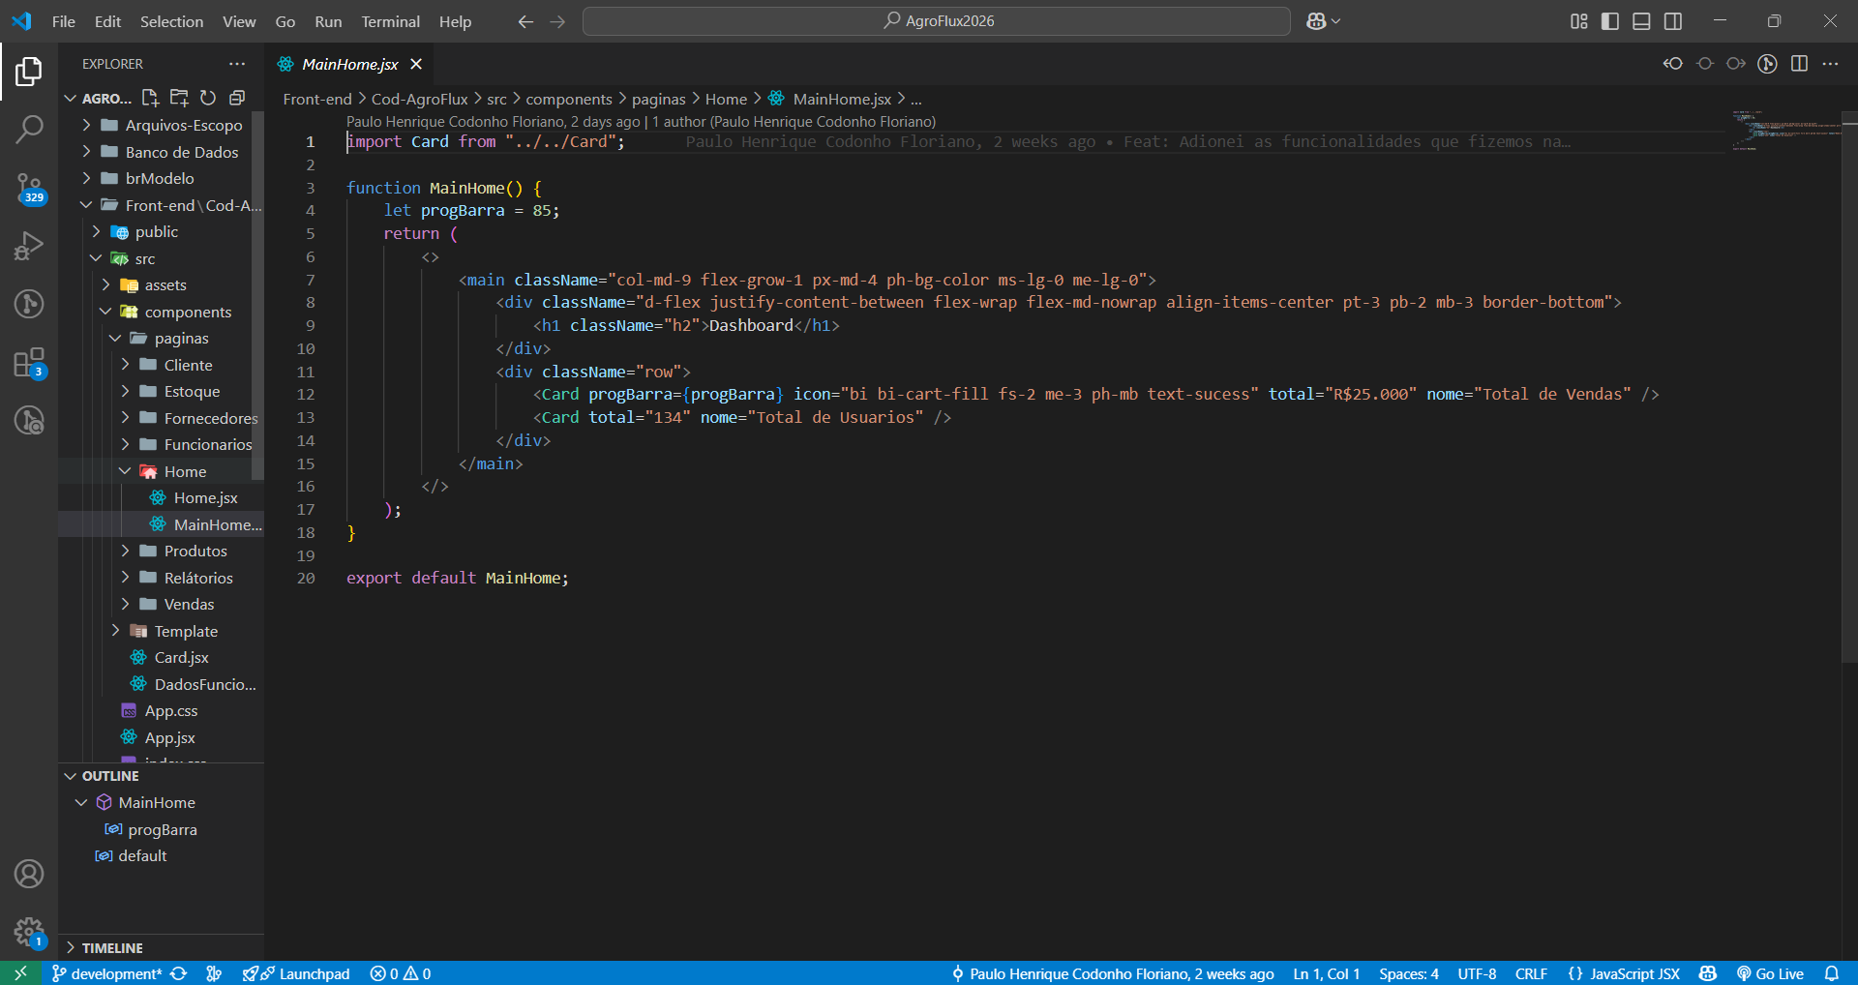
Fonte: Os Autores

4.2 API
Uma API (Interface de Programação de Aplicações) é um conjunto de regras e definições que permite a comunicação entre diferentes sistemas, aplicativos ou serviços. Em vez de um programa precisar desenvolver todas as funcionalidades do zero, ele pode utilizar uma API para acessar dados ou recursos de outro sistema, como buscar informações de um banco de dados, integrar pagamentos ou exibir conteúdos externos.
No desenvolvimento de projetos, as APIs são fundamentais para tornar as aplicações mais dinâmicas e completas. Elas facilitam a integração com serviços já existentes, economizando tempo e esforço no desenvolvimento. Além disso, permitem que diferentes partes de um sistema se comuniquem de forma organizada e segura, contribuindo para uma estrutura mais eficiente e escalável. Com isso, o uso de APIs melhora tanto o desempenho quanto a experiência do usuário final.
FIGURA 2 - API

Fonte: Os Autores

6.FRAMEWORK
Um framework é uma estrutura de desenvolvimento que fornece um conjunto de ferramentas, padrões e componentes prontos para auxiliar na criação de aplicações. Ele serve como uma base organizada, onde o desenvolvedor pode construir seu projeto seguindo uma arquitetura já definida, evitando a necessidade de começar tudo do zero. Frameworks podem ser utilizados em diversas linguagens e áreas, como desenvolvimento web, mobile e sistemas em geral.
A utilização de frameworks em projetos traz mais agilidade e padronização ao desenvolvimento, pois muitas funcionalidades comuns já estão implementadas, como organização de pastas, rotas e conexão com banco de dados. Além disso, eles incentivam boas práticas de programação e facilitam a manutenção do código. Com isso, o desenvolvedor consegue focar mais nas funcionalidades específicas do projeto, tornando o processo mais eficiente e confiável.
6.1 React Native
O React Native é uma tecnologia utilizada para desenvolver aplicativos móveis que funcionam tanto em Android quanto em iOS, utilizando uma única base de código. Ele foi criado pelo Meta e é baseado na biblioteca React, permitindo que desenvolvedores utilizem JavaScript e conceitos de componentes para construir interfaces modernas e interativas. Diferente de outras abordagens, o React Native não utiliza apenas elementos web, mas componentes nativos, o que garante melhor desempenho e aparência mais próxima de aplicativos tradicionais.
No contexto de desenvolvimento, o React Native se destaca por agilizar a criação de aplicativos, já que grande parte do código pode ser reutilizada entre diferentes plataformas. Além disso, ele conta com uma comunidade ativa e diversas bibliotecas que facilitam a implementação de funcionalidades como navegação, integração com APIs e uso de recursos do dispositivo. Isso torna o processo mais produtivo e acessível, especialmente para quem já possui conhecimento em JavaScript e deseja expandir para o desenvolvimento mobile.
6.2 JavaScript
O JavaScript é uma linguagem de programação amplamente utilizada para adicionar interatividade e dinamismo às páginas e aplicações digitais. Com ele, é possível criar funcionalidades como animações, validação de formulários, atualizações de conteúdo em tempo real e respostas a ações do usuário, tornando a experiência mais envolvente. Ele pode ser executado diretamente no navegador, o que facilita sua aplicação no desenvolvimento web.
Além disso, o JavaScript também é usado fora dos navegadores, permitindo o desenvolvimento de servidores, aplicativos e até sistemas completos. Sua versatilidade e grande quantidade de bibliotecas e ferramentas disponíveis tornam a linguagem essencial no cenário atual da programação. Dessa forma, ele contribui para a criação de projetos mais completos, interativos e adaptados às necessidades dos usuários.
6.3 Node.JS
O Node.js é um ambiente de execução que permite rodar código JavaScript fora do navegador, sendo amplamente utilizado no desenvolvimento de aplicações do lado do servidor. Ele é construído sobre o motor V8 e utiliza um modelo de execução assíncrono e orientado a eventos, o que possibilita lidar com várias requisições ao mesmo tempo de forma eficiente, sem comprometer o desempenho.
No desenvolvimento de sistemas, o Node.js se destaca por permitir que a mesma linguagem (JavaScript) seja utilizada tanto no front-end quanto no back-end, facilitando o aprendizado e a integração entre as partes do projeto. Além disso, conta com um grande ecossistema de pacotes, gerenciados pelo npm, que agilizam a implementação de funcionalidades como criação de APIs, autenticação e conexão com bancos de dados. Isso torna o processo mais rápido, organizado e escalável, sendo uma escolha popular para aplicações modernas.
6.4 Scrum
O Scrum é uma metodologia ágil utilizada para organizar e gerenciar o desenvolvimento de projetos, especialmente na área de tecnologia. Ele se baseia em ciclos curtos de trabalho chamados sprints, nos quais pequenas partes do projeto são desenvolvidas, testadas e entregues de forma contínua. Esse modelo permite acompanhar o progresso com mais clareza e realizar ajustes ao longo do processo.
No uso prático, o Scrum promove uma melhor colaboração entre os membros da equipe, distribuindo responsabilidades e incentivando a comunicação constante. Ele também ajuda a manter o foco nas prioridades do projeto, garantindo entregas mais rápidas e alinhadas com as necessidades do cliente. Dessa forma, o Scrum torna o desenvolvimento mais flexível, eficiente e adaptável a mudanças.
6.5 Jest
O Jest é uma ferramenta de testes utilizada principalmente em projetos JavaScript, sendo bastante comum em aplicações que utilizam bibliotecas e frameworks modernos. Ele permite criar e executar testes automatizados para verificar se funções, componentes e outras partes do código estão funcionando corretamente, ajudando a evitar erros durante o desenvolvimento.
Uma de suas principais vantagens é a facilidade de uso, já que o Jest possui configuração simples e recursos integrados, como simulação de funções (mocks), testes assíncronos e relatórios detalhados. Além disso, ele contribui para a qualidade do software, garantindo que novas alterações no código não quebrem funcionalidades já existentes. Com isso, o uso do Jest torna o desenvolvimento mais seguro, organizado e confiável.
7.Figma
O Figma é uma ferramenta de design digital utilizada para criar interfaces de aplicativos, sites e protótipos de forma visual e interativa. Por funcionar diretamente no navegador, ele permite que diferentes pessoas acessem o mesmo projeto ao mesmo tempo, facilitando o trabalho colaborativo em tempo real. Nele, é possível desenvolver layouts, organizar elementos gráficos e simular a navegação de um produto antes mesmo de ele ser programado.
No processo de desenvolvimento, o Figma se destaca por aproximar designers e desenvolvedores, já que oferece recursos que ajudam na visualização de medidas, cores e estilos utilizados no projeto. Além disso, permite testar ideias rapidamente, fazer ajustes com facilidade e manter um padrão visual consistente. Dessa forma, contribui para um fluxo de trabalho mais organizado, criativo e alinhado com os objetivos do projeto.
FIGURA 3 – Figma
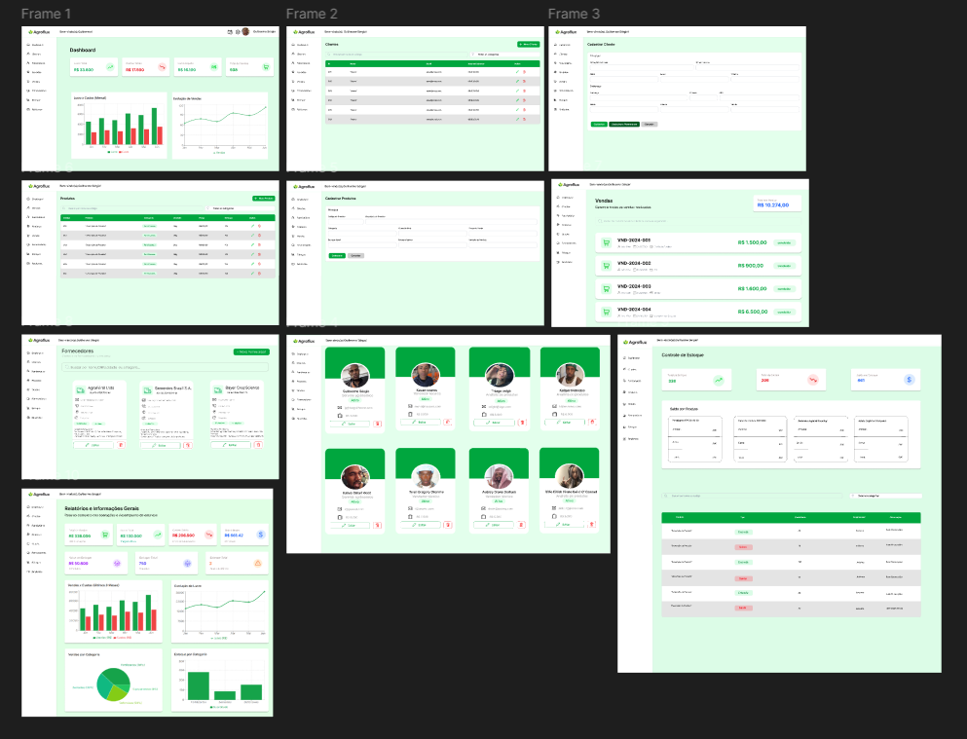
Fonte: Os Autores

8.Trello
O Trello funciona como um quadro digital de organização de tarefas, baseado em cartões que representam atividades e listas que indicam etapas do processo, como “a fazer”, “em andamento” e “concluído”. Essa estrutura visual facilita o acompanhamento do progresso de um projeto, permitindo que cada membro da equipe saiba exatamente o que precisa ser feito e em que estágio cada tarefa se encontra.
Mais do que apenas organizar atividades, o Trello contribui para a gestão do tempo e das responsabilidades. É possível adicionar prazos, checklists, anexos e comentários em cada cartão, tornando a comunicação mais centralizada e clara. Por ser simples e flexível, ele pode ser utilizado tanto em projetos profissionais quanto em tarefas pessoais, ajudando a manter tudo organizado de forma prática e eficiente.
FIGURA 4 – Trello
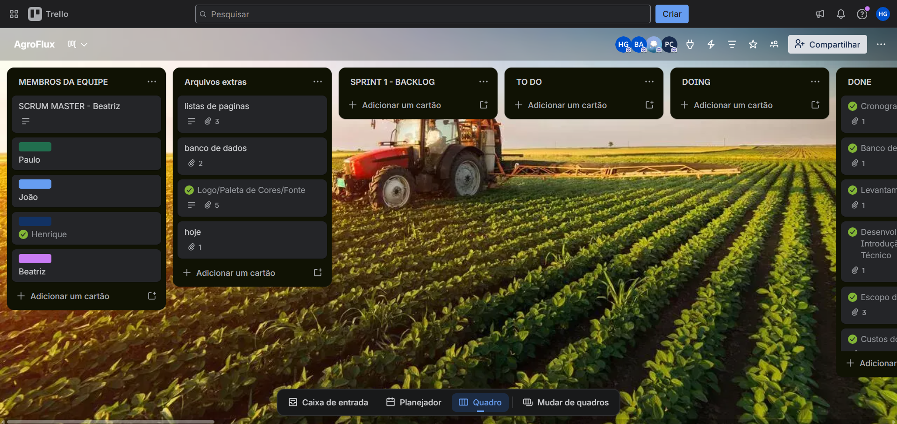
Fonte: Os Autores
9.GitHub e Git
Git e GitHub são ferramentas fundamentais no desenvolvimento de software, mas possuem funções diferentes que se complementam. O Git é um sistema de controle de versão que permite registrar e acompanhar alterações no código ao longo do tempo. Com ele, é possível voltar a versões anteriores, trabalhar em diferentes partes do projeto simultaneamente e manter um histórico organizado de mudanças.
Já o GitHub é uma plataforma online que utiliza o Git para hospedar repositórios de código na nuvem, facilitando o compartilhamento e a colaboração entre desenvolvedores. Por meio dele, equipes podem contribuir em um mesmo projeto, revisar alterações e gerenciar versões de forma prática. Além disso, o GitHub oferece recursos como controle de permissões, integração com outras ferramentas e armazenamento seguro, tornando o desenvolvimento mais colaborativo e eficiente.
FIGURA 5 – GitHub
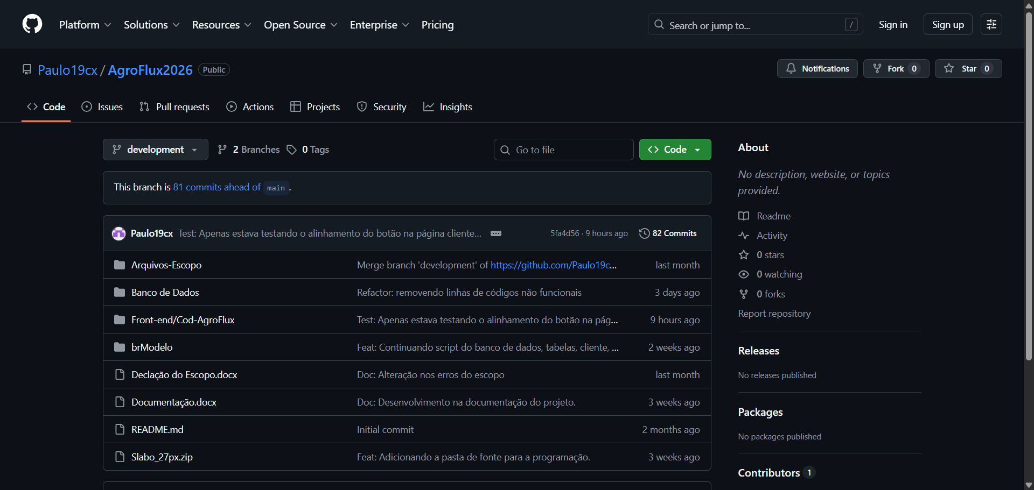
Fonte: Os Autores

10.Package.Json
O package.json é um arquivo fundamental em projetos que utilizam Node.js, responsável por armazenar informações e configurações do projeto. Nele ficam dados como o nome da aplicação, versão, descrição, além das dependências necessárias para o funcionamento do sistema. Esse arquivo funciona como um ponto central de organização, permitindo que o ambiente do projeto seja facilmente reproduzido em outras máquinas.
Além disso, o package.json também pode conter scripts que automatizam tarefas comuns, como iniciar o servidor, rodar testes ou realizar builds. Isso facilita o dia a dia do desenvolvimento, tornando os processos mais rápidos e padronizados. Dessa forma, ele contribui para uma melhor organização do projeto, garantindo consistência e praticidade na gestão das dependências e execuções.
FIGURA 6 – Package.Json
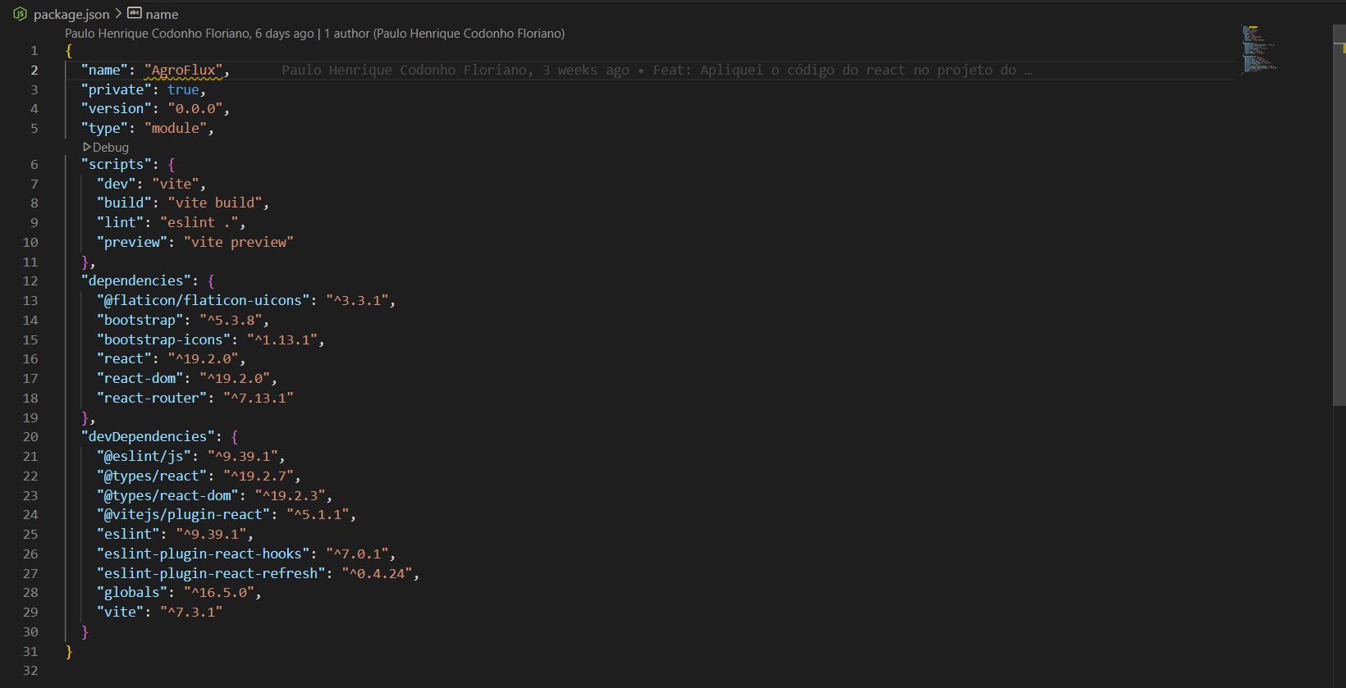
Fonte: Os Autores
11.Banco de Dados
Um banco de dados é um sistema utilizado para armazenar, organizar e gerenciar informações de forma estruturada, permitindo que elas sejam acessadas, modificadas e consultadas com facilidade. Ele é essencial em aplicações digitais, pois guarda dados como usuários, produtos, registros e diversas outras informações importantes para o funcionamento de um sistema.
No desenvolvimento de projetos, o uso de um banco de dados garante maior segurança, consistência e eficiência no tratamento das informações. Existem diferentes tipos, como os relacionais, que utilizam tabelas organizadas, e os não relacionais, que oferecem maior flexibilidade na estrutura dos dados. Com isso, os bancos de dados possibilitam a criação de aplicações mais robustas, organizadas e capazes de lidar com grandes volumes de informação de forma confiável.
FIGURA 7 – PhpMyAdmin
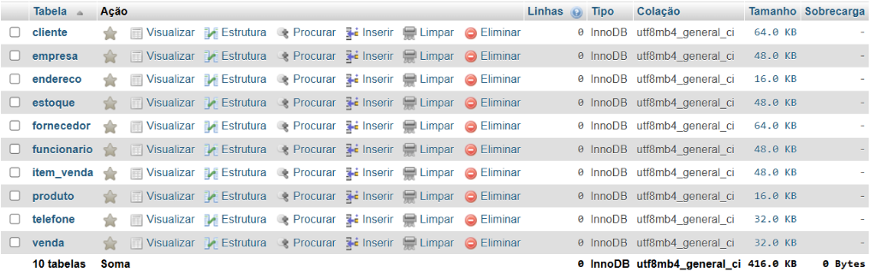

Fonte: Os Autores
12.RESULTADOS

13.CONSIDERAÇÕES FINAIS

14.REFERÊNCIAS
MICROSOFT. Documentação do Visual Studio Code. Disponível em: https://code.visualstudio.com/docs. Acesso em: 10 mar. 2026.

MICROSOFT. Introdução ao Visual Studio Code. Disponível em: https://learn.microsoft.com/pt-br/training/modules/introduction-to-visual-studio-code/. Acesso em: 10 mar. 2026.

AMAZON WEB SERVICES (AWS). O que é uma API? Disponível em: https://aws.amazon.com/pt/what-is/api/. Acesso em: 10 mar. 2026.

MOZILLA. Introdução às APIs da Web. Disponível em: https://developer.mozilla.org/pt-BR/docs/Learn/JavaScript/Client-side_web_APIs/Introduction. Acesso em: 10 mar. 2026.

RED HAT. O que é um framework? Disponível em: https://www.redhat.com/pt-br/topics/application-modernization/what-is-a-framework. Acesso em: 11 mar. 2026.

MOZILLA. Frameworks JavaScript do lado do cliente. Disponível em: https://developer.mozilla.org/pt-BR/docs/Learn/Tools_and_testing/Client-side_JavaScript_frameworks/Introduction. Acesso em: 11 mar. 2026.

META. Documentação nativa do React. Disponível em: https://reactnative.dev/docs/getting-started. Acesso em: 11 mar. 2026.

IBM. O que é React Native? Disponível em: https://www.ibm.com/topics/react-native. Acesso em: 13 mar. 2026.

MOZILLA. Guia JavaScript. Disponível em: https://developer.mozilla.org/pt-BR/docs/Web/JavaScript. Acesso em: 13 mar. 2026.

W3SCHOOLS. Tutorial JavaScript. Disponível em: https://www.w3schools.com/js/. Acesso em: 13 mar. 2026.

NODE.JS FOUNDATION. Documentação Node.js. Disponível em: https://nodejs.org/en/docs/. Acesso em: 17 mar. 2026.

IBM. O que é um Node.js? Disponível em: https://www.ibm.com/topics/node-js. Acesso em: 17 mar. 2026.

SCRUM.ORG. O que é um Scrum? Disponível em: https://www.scrum.org/resources/what-is-scrum. Acesso em: 17 mar. 2026.

ATLASSIAN. Guia Scrum Disponível em: https://www.atlassian.com/br/agile/scrum. Acesso em: 18 mar. 2026.

META. Documentação Jest. Disponível em: https://jestjs.io/docs/getting-started. Acesso em: 19 mar. 2026.

FREECODECAMP. O que é um Jest? Disponível em: https://www.freecodecamp.org/news/what-is-jest/. Acesso em: 18 mar. 2026.

FIGMA. Central de Ajuda Figma. Disponível em: https://help.figma.com/hc/en-us. Acesso em: 19 mar. 2026.

FIGMA. Aprenda Design. Disponível em: https://www.figma.com/resources/learn-design/. Acesso em: 19 mar. 2026.

ATLASSIAN. Guia Trello. Disponível em: https://trello.com/guide. Acesso em: 19 mar. 2026.

ATLASSIAN. Documentação do Trello. Disponível em: https://www.atlassian.com/software/trello/guides. Acesso em: 19 mar. 2026.

GIT. Documentação Git. Disponível em: https://git-scm.com/docs. Acesso em: 19 mar. 2026.

GITHUB. GitHub Docs. Disponível em: https://docs.github.com/pt. Acesso em: 19 mar. 2026.

NPM. Documentação do package.json. Disponível em: https://docs.npmjs.com/cli/v10/configuring-npm/package-json. Acesso em: 19 mar. 2026.

NODE.JS FOUNDATION. Aprenda Node.js. Disponível em: https://nodejs.org/en/learn. Acesso em: 19 mar. 2026.

ORACLE. O que é um banco de dados? Disponível em: https://www.oracle.com/br/database/what-is-database/. Acesso em: 19 mar. 2026.

IBM. O que é um banco de dados? Disponível em: https://www.ibm.com/topics/databases. Acesso em: 19 mar. 2026.
APÊNDICE A – BIBLIOTECAS UTILIZADAS NO PROJETO
{
"name": "AgroFlux",
"private": true,
"version": "0.0.0",
"type": "module",
"scripts": {
"dev": "vite",
"build": "vite build",
"lint": "eslint .",
"preview": "vite preview"
},
"dependencies": {
"@flaticon/flaticon-uicons": "^3.3.1",
"bootstrap": "^5.3.8",
"bootstrap-icons": "^1.13.1",
"react": "^19.2.0",
"react-dom": "^19.2.0",
"react-router": "^7.13.1"
},
"devDependencies": {
"@eslint/js": "^9.39.1",
"@types/react": "^19.2.7",
"@types/react-dom": "^19.2.3",
"@vitejs/plugin-react": "^5.1.1",
"eslint": "^9.39.1",
"eslint-plugin-react-hooks": "^7.0.1",
"eslint-plugin-react-refresh": "^0.4.24",
"globals": "^16.5.0",
"vite": "^7.3.1"
}
}

APÊNDICE B – DIAGRAMA DO BANCO DE DADOS
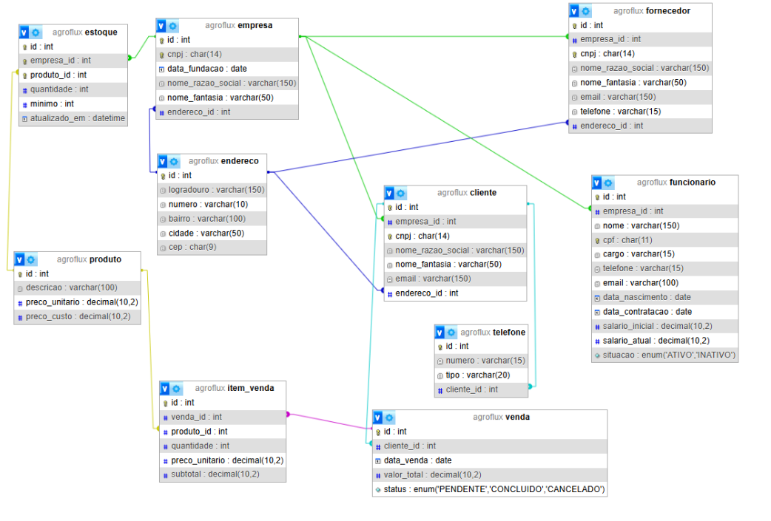
Fonte: Os Autores

APÊNDICE C – PROTOTIPAÇÃO DAS TELAS DO APP

